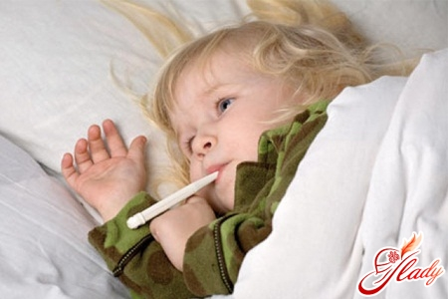
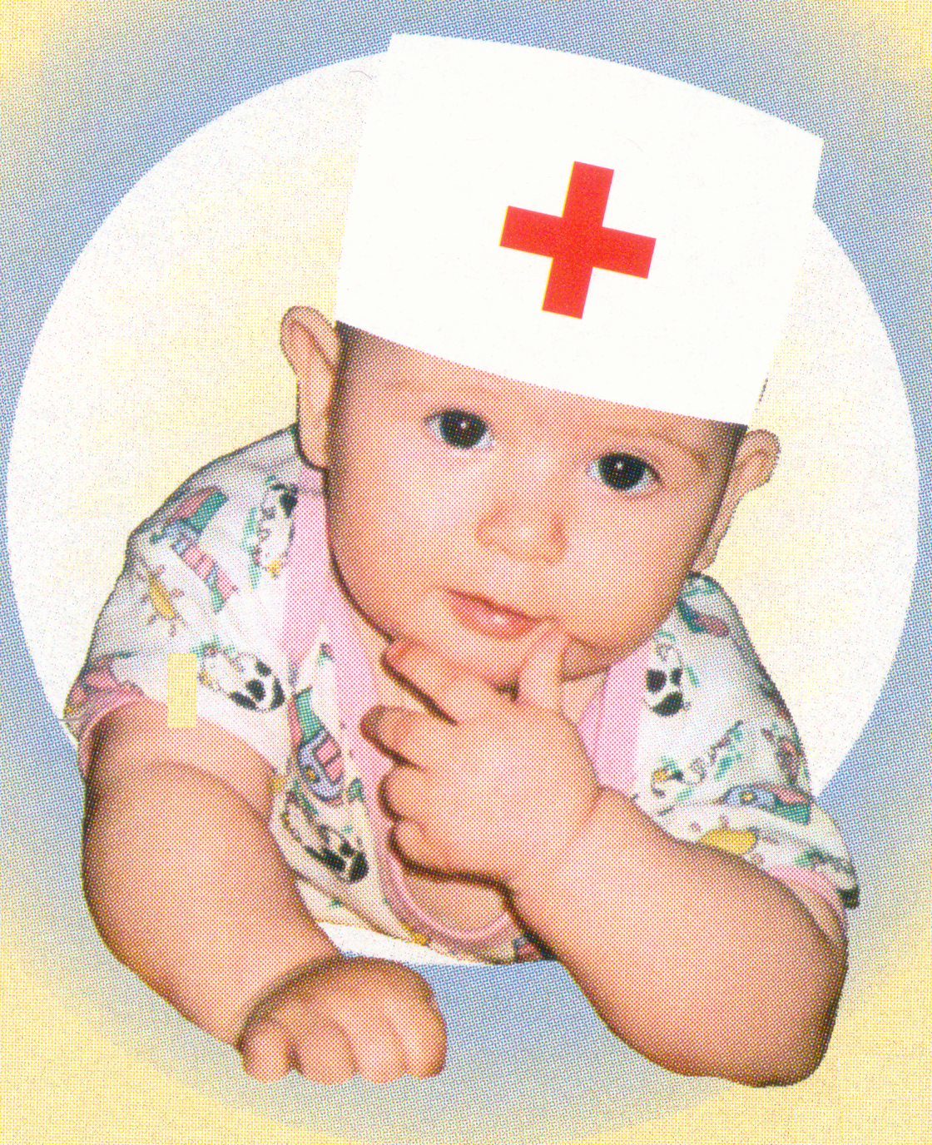
Существует несколько разновидностей менингита у детей. Эти разновидности зависят от того, какой именно возбудитель повлек развитие у ребенка менингита. Врачи выделяют несколько основных разновидностей данной болезни:
- Пневмококковый менингит
- Гемофильный менингит
- Вирусные менингиты
- Туберкулезный менингит

- пневмококковый менингит
- гемофильный менингит
- вирусные менингиты
- туберкулезный менингит

Подробно описывать лечение менингита не имеет никакого смысла – самолечение в данной ситуации ни в коем случае недопустимо. Лечение должно проводиться только под строгим медицинским контролем, и исключительно в условиях стационара.

Подозрение на менингит требует неотложной помощи и экстренной госпитализации. Поэтому при наличии у ребенка жалоб на интенсивную головную боль, сочетающую с лихорадкой, рвотой, судорогами, сыпью на коже, при появлении выраженной головной боли на фоне вирусного заболевания (ветряной оспы, паротита, краснухи, энтеровирусной инфекции и др.) , прежде всего необходимо исключить диагноз менингит.

Это требование объясняется тем, что менингит является весьма коварным заболеванием – состояние ребенка может стать критическим, и могут понадобиться экстренные реанимационные мероприятия, которые возможны только в больничных условиях.
Врачи проведут полное обследование вашего ребенка и назначат необходимое лечение, которое поможет достаточно быстро подавить патогенные бактерии. И очень скоро от заболевания у вашего ребенка не останется и следа, при условии того, что вы своевременно обратитесь за помощью к врачам.
Терапия предусматривает использование антибиотиков пенициллинового ряда (амоксила, флемоксина, бензилпенициллина). Антибиотики применяют не больше недели. Также лечение предусматривает снижение внутричерепного давления и устранение симптомов токсикоза. Пирацетам и ноотропил используют для восстановления работы нервных клеток и сосудов; с помощью дексаметазона, кеналога, гидрокортизона и метилпреднизолона проводят терапию против воспалительных процессов в организме.

Нередко менингит имеет серьезные последствия, среди которых – токсический шок, скопление лишней жидкости в головном мозге, его отек и набухание, цереброастения, острая надпочечная недостаточность.
Последнее осложнение, а также инфекционно-токсический шок и вклинивание продолговатого мозга в большое затылочное отверстие могут привести к смерти. Чтобы избежать угрозы осложнений, уже выздоровевшие дети должны подлежать диспансерному учету, регулярно проходить обследование у педиатра, инфекциониста и невропатолога. Ребенка снимают с учета не раньше чем через два года после перенесенного менингита и только в случае отсутствия остаточных явлений этого заболевания.

паротита, краснухи, энтеровирусной инфекции и др.), прежде всего необходимо исключить диагноз менингит. Никаких способов неспецифической профилактики данного заболевания не существует. Единственное, что могут сделать родители – это быть внимательными к состоянию здоровья своего ребенка. И при первых же симптомах менингита как можно быстрее обратиться за медицинской помощью. Это поможет спасти не только здоровье, но и жизнь ребенка.

А.Л.Перова, А.А.Рулева ФГУ «НИИ детских инфекций Федерального медико- биологического агенства России» г. Санкт-Петербургу

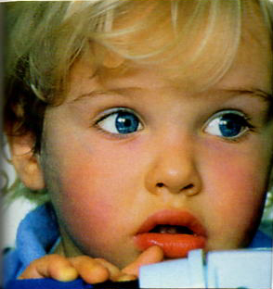
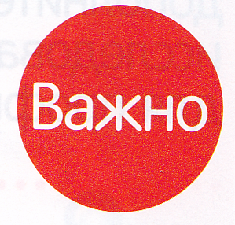
S o s !
Менингит – острое инфекционное заболевание, при котором воспаляются оболочки головного и спинного мозга. У детей данное заболевание протекает особенно тяжело. Оно вызывает осложнения, среди которых может быть умственная отсталость, токсический шок, нарушение свертываемости крови и прочее.
Заболевание чаще всего поражает младенцев и детей младшего возраста. Мальчики болеют чаще девочек, а пик заболеваемости попадает на летний период. От возраста ребенка, его общего состояния и вовремя начатого лечения зависит то, как будет протекать болезнь, и ее исход.

Заражение ребенка чаще всего происходит воздушно-капельным путем от сверстников и взрослых, реже – через грязные предметы и животных (преимущественно грызунов). Существует несколько видов возбудителя менингита:
вирусы (оспа, корь, краснуха, грипп и проч.);
– бактерии (менингококк, пневмококк, стрептококк, стафилококк, сальмонелла, синегнойная палочка, гемофильная палочка);
– грибок (кандида);
– простейшие микроорганизмы (амеба, токсоплазма).

Запомните: при обнаружении у ребенка таких симптомов как рвота, озноб, головная боль, высокая температура (выше 38 °С), напряженность мышц шеи и затылка, сонливость и вялость, судороги, спутанность сознания – срочно вызывайте доктора! Исход болезни напрямую зависит от своевременно поставленного диагноза и адекватного лечения. Поэтому больной ребенок подлежит немедленной госпитализации, а не лечению дома.

Чаще всего встречаются случаи менингококкового менингита (60–70 % всех случаев). Распространителем инфекции может быть больной человек или носитель бактерии (животное). Инфицирование происходит воздушно-капельным путем, после чего начинается воспалительный процесс. Менингит развивается, когда менингококк попадает на мягкие оболочки головного мозга, вызывая их воспаление. Заболеванию способствуют черепно-мозговые травмы, отиты, тонзиллиты, воспаления носовых пазух, сниженный иммунитет.

Симптомы менингита у детей и взрослых одинаковы: болезнь начинается лихорадкой, рвотой, острой головной болью, мышечными болями и ригидностью шеи, повышенной чувствительностью к свету, звукам, слабостью, раздражительностью и отсутствием аппетита.

Диагностика менингита предусматривает пункцию спинномозговой жидкости. Анализируется ее цвет, мутность, содержание бактерий, белка, глюкозы и других микроэлементов.

